学生信息员“学生最喜爱的教师”提名及系统操作说明

一、班级提名（5月17-24日）
班级推荐环节是评选的基础，为保证推荐环节规范、公平和提高学生参与度，特对本次班级提名做出如下要求：
1.学生提名:学生信息员组织全班同学提名，每人提名教师不多于2人。（提名方式线上线下皆可，由信息员自行掌握）
2.班级投票：学生信息员统计班级同学提名情况，通过线下班会或者利用课间时间组织同学进行投票（校外学生线上投票）
3.投票要求：每班投票选出来的教师不多于2人，其中专业课教师不少于1人，教师得票数不少于班级人数的50%。如第一轮投票结束后没有教师达到50%，可针对第一轮投票率较高老师进行第二轮投票。经过两轮投票后，如没有教师达到50%，则无需再进行第三轮投票。
4.投票结束后，各班信息员向所负责的委员提交投票存根（电子或纸版）及现场组织投票照片。
二、评选系统操作说明（5月25-26日）
（一）登录评选系统
评选系统开启后，在浏览器地址栏键入网址：http://es.hbu.cn/px/login/stu，输入用户名和密码登录到后台。用户名和密码均为学号，登录系统后及时修改密码，完善个人信息。

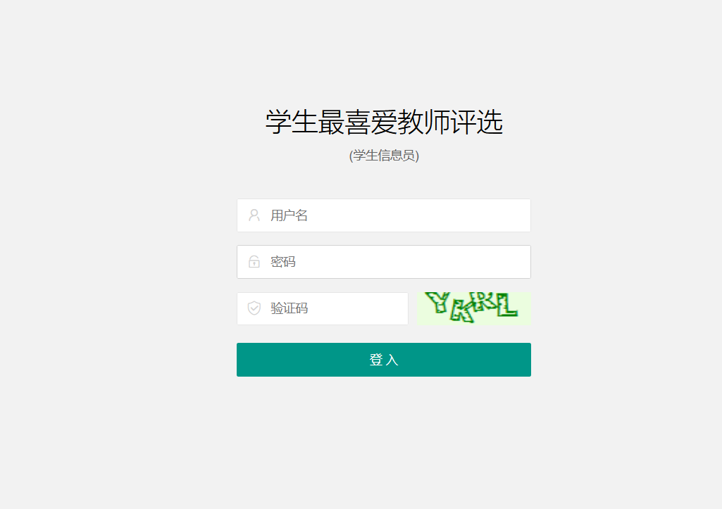

（二）提交教师提名表
1.新建提名表

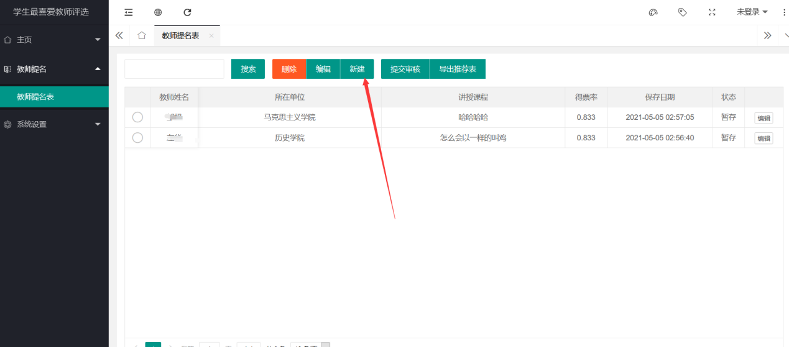

2.填写教师提名表
2.1按要求填写所有内容，填写完成点击 “暂存” 按钮
要求：教师姓名从系统内选择
2.2编辑提名表，在未提交审核的情况下可以对提名表进行编辑操作
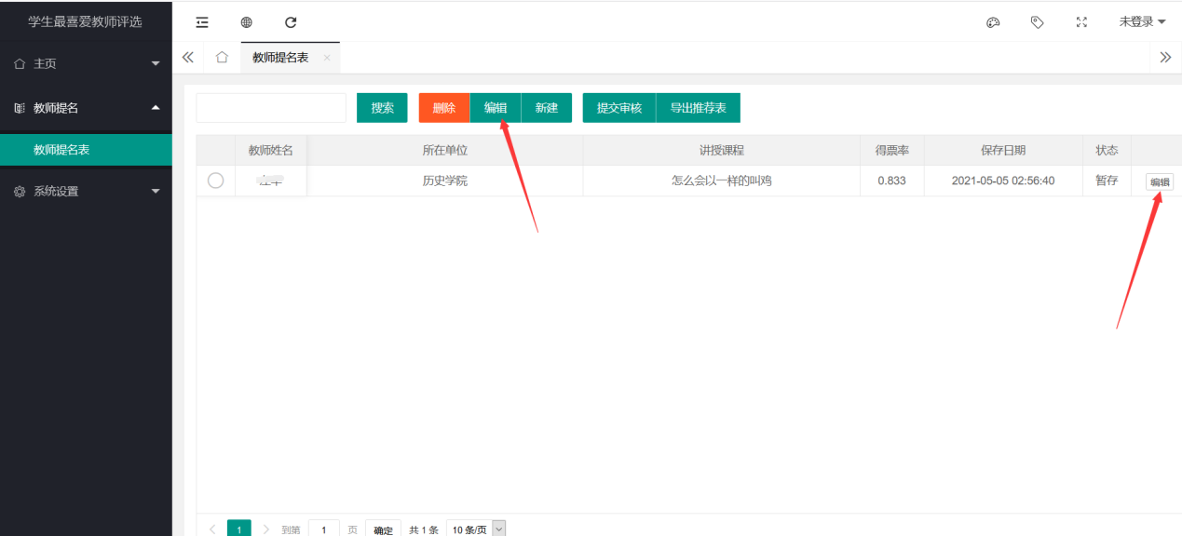

2.3删除提名表，在未提交审核的情况下可以对填写错误的提名表进行删除操作
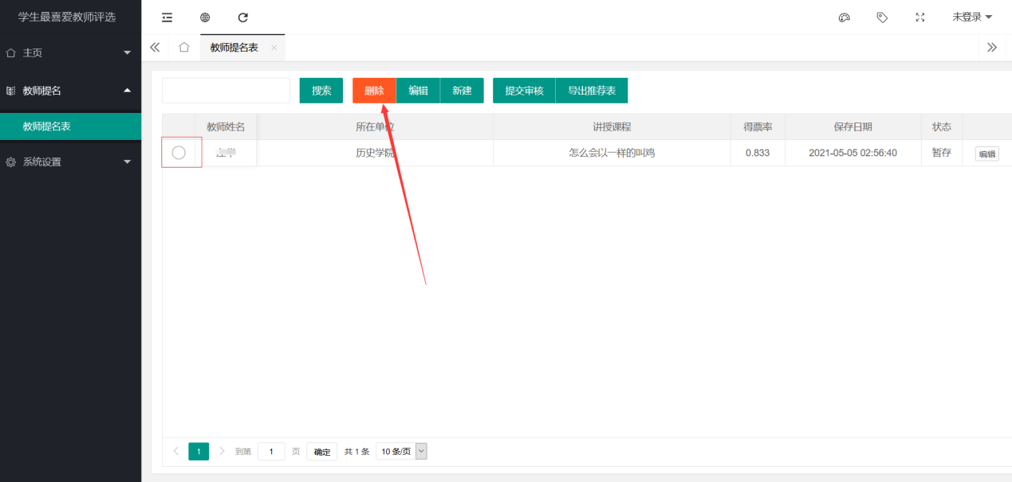

2.4提交审核，选中要提交的提名表，点击“提交审核”按钮。
说明：本次评选设置，每名信息员最多可以提交2个提名表。
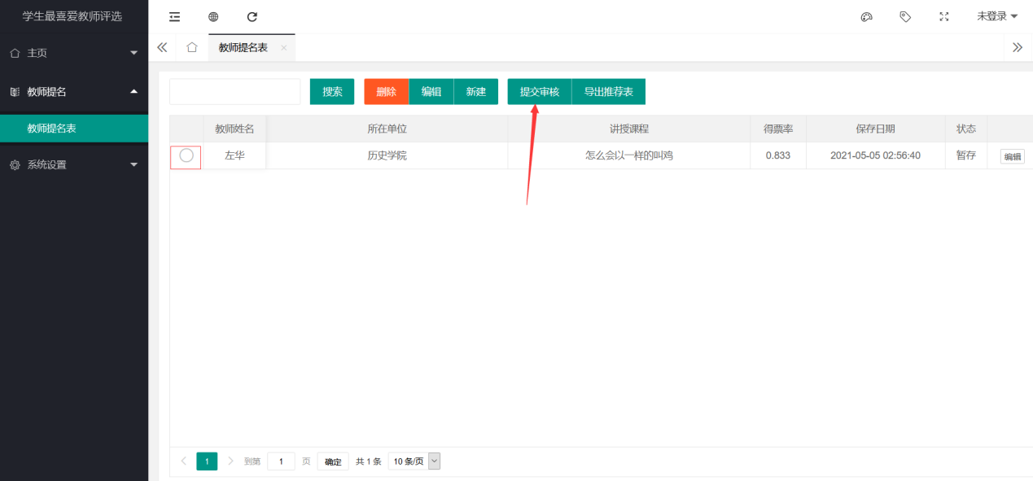

系统使用过程中，如有问题，及时与评选工作办公室联系。
联系人：李东霞 联系电话：5079590 13463297215

